ЗАТВЕРДЖЕНО
Наказ Міністерства освіти і науки України
_04.04.2018___ № 327_____

Список переможців
VІІІ Міжнародного мовно-літературного конкурсу
учнівської та студентської молоді імені Тараса Шевченка
серед студентів закладів вищої освіти
(технікуми і коледжі, негуманітарний профіль)

ДИПЛОМ І СТУПЕНЯ

Грицюк  Каріна Михайлівна | Надвірнянський коледж Національного транспортного університету
Коломієць  Оксана Володимирівна | Вінницький технічний коледж
Павлик  Анастасія Едуардівна | Сумський коледж харчової промисловості Національного університету харчових технологій
Романів  Сніжана Іванівна | Івано-Франківський базовий медичний коледж
Удовиченко  Дарина Яківна | Лебединське медичне училище імені професора М.І. Сітенка – комунальний заклад Сумської обласної ради

ДИПЛОМ ІІ СТУПЕНЯ

Гораш  Ольга Анатоліївна | Кам’янець-Подільський коледж харчової промисловості
Гутник  Анастасія Василівна | Відокремлений підрозділ Національного університету біоресурсів і природокористування України «Ірпінський економічний коледж»
Колосівська  Світлана Миколаївна | Вінницький торговельно-економічний коледж Київського національного торговельно-економічного університету
Кононенко  Вікторія Віталіївна | Комунальний вищий навчальний заклад І рівня акредитації Полтавської обласної ради «Лубенське медичне училище»
Кравець  Анастасія Вікторівна | Бердичівський коледж промисловості, економіки та права
Лимар  Анастасія Олександрівна | Харківський машинобудівний коледж
Майборода  Анжела Володимирівна | Коледж Сумського національного аграрного університету
Овсієнко  Катерина Геннадіївна | Комунальний вищий навчальний заклад І рівня акредитації «Полтавський базовий медичний коледж»
Тишко  Дарья Павлівна | Хмельницький торговельно-економічний коледж Київського національного торговельно-економічного університету
Швець  Наталія Василівна | Черкаський державний бізнес-коледж

ДИПЛОМ ІІІ СТУПЕНЯ

Баркар  Лідія Вікторівна | Миколаївський коледж культури і мистецтв
Буряк  Євгеній Романович | Черкаський державний бізнес-коледж
Гайдучик  Марина Володимирівна | Волинський коледж культури і мистецтв імені І. Ф. Стравінського
Гармаш  Ірина Віталіївна | Комунальний заклад охорони здоров’я «Харківський обласний медичний коледж»
Герц  Ірина Іванівна | Державний вищий навчальний заклад «Львівський коледж будівництва, архітектури та дизайну»
Грачов  Артур Леонідович | Херсонський політехнічний коледж Одеського національного політехнічного університету
Костюченко  Анна Анатоліївна | Відокремлений підрозділ Національного університету біоресурсів і природокористування України «Ніжинський агротехнічний коледж»
Котельникова  Тетяна Юріївна | Економіко-правничий коледж Запорізького національного університету
Кравцова  Єлизавета Олегівна | Дніпропетровський технікум зварювання та електроніки імені Є. О. Патона
Маркович  Аліна Романівна | Івано-Франківський коледж Державного вищого навчального закладу «Прикарпатський національний університет імені Василя Стефаника»
Мех  Вікторія Юріївна | Економічний коледж Державного вищого навчального закладу «Київський національний економічний університет імені Вадима Гетьмана»
Паніна  Наталья Ігорівна | «Рубіжанський політехнічний коледж імені О. Є. Порай-Кошиці Луганського національного університету імені Тараса Шевченка»
Плачинта  Катерина Олегівна | Новоселицький медичний коледж Буковинського державного медичного університету
Присяжнюк  Ольга Іванівна | Вищий комунальний навчальний заклад «Дубенський медичний коледж» Рівненської обласної ради
Процак  Марія-Ярина Орестівна | Львівський техніко-економічний коледж Національного університету «Львівська політехніка»
Сачук  Владислава Олександрівна | Рожищенський коледж Львівського національного університету ветеринарної медицини та біотехнологій імені C. З. Гжицького, Волинська область
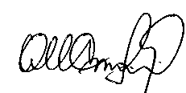
В. о. директора Інституту  модернізації змісту освіти |  | О. М. Спірін
В. о. директора департаменту  вищої освіти | 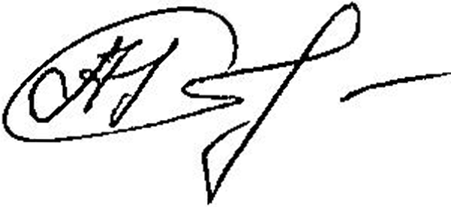 | А. В. Рибалко

